  
Fecha : 07/08/2020, Hora : 10:52:38 | Se inició correctamente la página Mi Movistar con el token 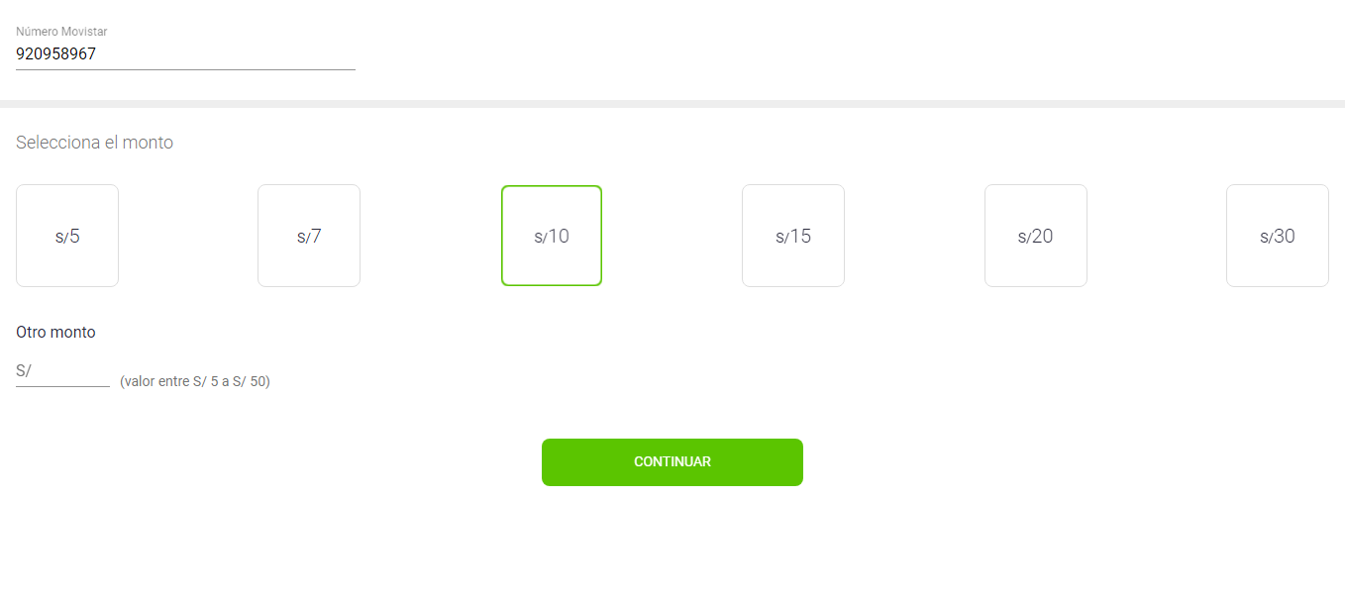  
Fecha : 07/08/2020, Hora : 10:52:40 | Se dió clic en el botón Continuar 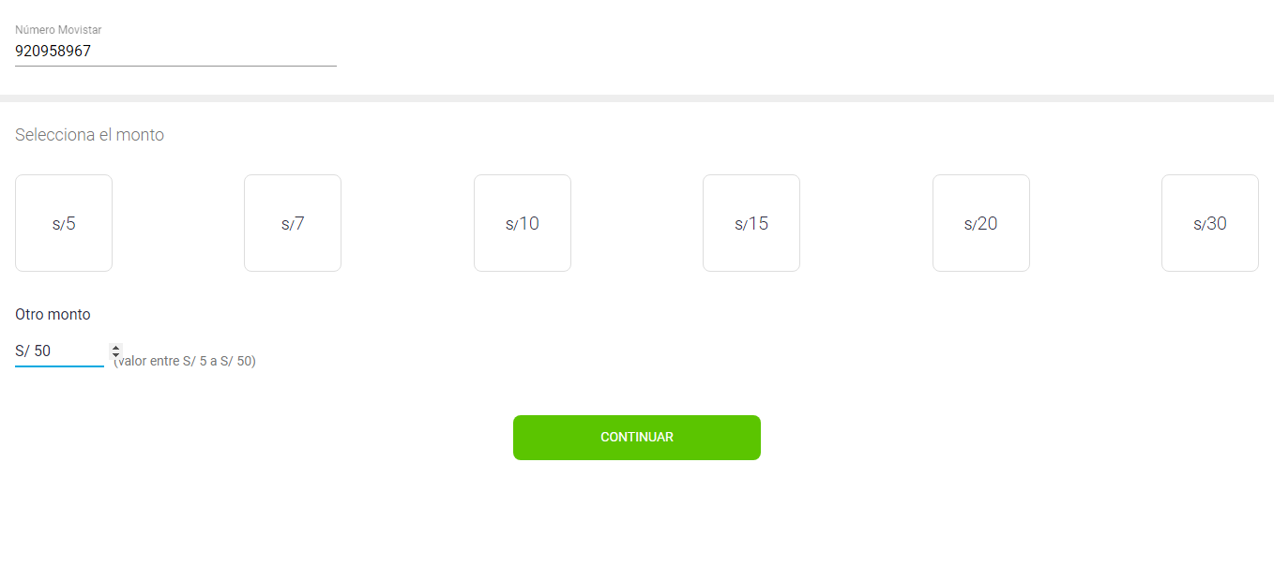  
Fecha : 07/08/2020, Hora : 10:52:53 | Tiempo de espera ha excedido   
Fecha : 07/08/2020, Hora : 10:53:09 | Tiempo de espera ha excedido 